自然科学生物部分中考试题精选

姓名_____________ 班级__________ 学号__________

- 选择题 （每题2分）
1.目前不提倡使用含磷洗衣粉、一次性塑料饭盒、含铅汽油和剧毒高残留农药等，主要是基于以下哪方面因素 （ ）
(A)环境 (B)成本 (C)生产工艺 (D)销售
2.1998年2月13日，上海最高气温达27℃，创有史以来2月的最高气象记录。这天的最高气温估计出现在 （ ）

(A)午夜2时左右 (B)午后2时左右 (C) 中午12时左右 (D)日出前后

3.下列生物中不具有细胞结构的是 （ ）
(A)草履虫 (B)结核杆菌 (C)酵母菌 (D)甲肝病毒

4.我国西部地区实施“退耕还林”“退耕还草”的目的是（ ）
(A)人们更需要畜产品 (B)人们更需要木材
(C)人们更需要粮食 (D)改善水土流失和沙漠化状态
5.卫生部门规定，一次性注射器使用后要当场毁形，杜绝重复使用现象发生。从预防传染病的角度考虑，此项措施是为了 （ ）
(A)切断传播途径 (B)控制传染源 (C)保护易感人群 (D)消灭病原体
6.下列引起生态平衡破坏的因素中，属于自然因素的是（ ）
(A)台风 (B)酸雨
(C)对森林的过量采伐 (D)对草原的过度放牧
7.有关人口问题的叙述不正确的是 （ ）
(A)人口增长必须符合生态规律 (B)人口增长过快会使环境污染加剧
(C)实行计划生育是我国的一项基本国策
(D)一个地区的人口在自然条件下可以无限制地增加
8.为进一步了解血糖调节机能，某校自然科学兴趣小组的同学，测定了一正常人在不同时期的血糖浓度(在测定期间被测入只在实验室内轻度活动)。下表中最有可能表示此测定记录的选项是 （ ）
测定时间  血糖质量  分数  选项 | 空腹 | 食用100克葡萄糖后半小时 | 食用100克葡萄糖  后2小时
(A) | 0.1％ | 0.08％ | 0.14％
(B) | 0.14％ | 0.l％ | 0.08％
(C) | 0.08 ％ | 0.1％ | 0.14％
(D) | 0.l％ | 0.14％ | 0.1％
9.若某人肾脏的肾小管发生了病变，则尿液中将出现 （ ）
(A)红细胞 (B) 白细胞 (C)葡萄糖 (D)大分子蛋白质
10.人体免疫有三道防线：第一道是皮肤和粘膜的屏障作用；第二道是吞噬细胞和体液的杀菌作用；第三道是淋巴细胞产生抗体和淋巴因子的清除病原体作用。这三道防线中属于特异性免疫的是 （ ）

(A)第一道 (B)第二道 (C)第三道 (D)第一、三道
11.如图所示的人都有分泌唾液现象，下列有关反射类型的判别正确的是（ ）
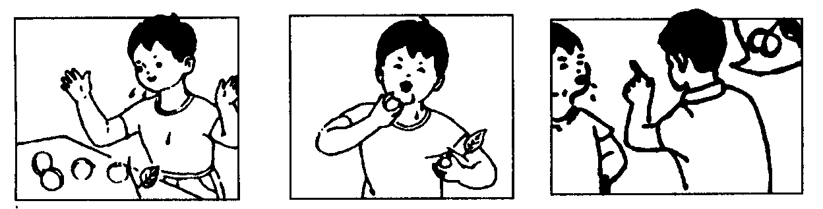
（甲） （乙） （丙）
(A)甲图是非条件反射 (B)乙图是第一信号系统的条件反射
(C)丙图是第一信号系统的条件反射 (D)丙图是第二信号系统的条件反射
12.乙型肝炎是严重威胁人类健康的世界性疾病之一。现在我国给新生儿注射乙肝疫苗是为了 （ ）
(A)控制传染源 (B)切断传播途径 (C)保护易感人群 (D)消灭病原体
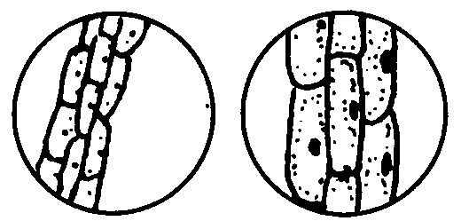
13.右图是用显微镜观察植物细胞的叶绿体和细胞质流动实验中的两个视野，要把视野中的物像从甲图转为乙图，下列操作步骤正确的排序是 （ ）
- 转动细准焦螺旋②转动粗准焦螺旋③移动装片
④调节光圈⑤转动转换器
(A) ③一⑤一②一① (B) ④一③一②一⑤
(C) ③一①一④一⑤ (D) ③一⑤一④一①
14.为预防爱滋病，下列措施有效的是 （ ）
(A)饭前便后洗手，不随地吐痰 (B)不吸毒，遵守性道德，坚持一夫一妻制
(C)不食用发霉的花生等食物 (D)不食用高脂肪、高胆固醇及高度腌制食品
15.下列关于生物进化的叙述正确的是 （ ）
(A)生物进化方向是由自然选择决定的 (B)生物由陆生向水生进化
(C)哺乳类由两栖类进化而来 (D)裸子植物由藻类植物进化而来
16.为创建国家环保模范城市，今年起我市在学校、商场和居民小区等场所设置了废电池收集箱，其主要目的在于 （ ）
(A)回收废电池的外壳材料 (B)回收石墨电极
(C)防止汞、镉、铅等重金属离子对土壤、水源的污染

(D)防止废电池对大气造成光化学烟雾污染
17.下列关于绿色植物的新陈代谢的说法，正确的是 （ ）
- 同化作用和异化作用同时进行
(B)呼吸作用释放的能量全部变成热能散失
(C)同化作用就是光合作用 (D)白天只进行光合作用
18.用显微镜观察黑藻叶细胞细胞质流动时，为提高物象的清晰度，使视野较暗，可采取的措施是 （ ）
(A)缩小光圈 (B)扩大光圈 (C)换用凹面镜 (D)换用低倍物镜
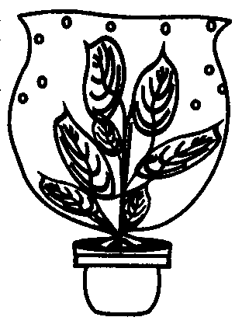
19.将一棵绿色植物用透明的塑料袋罩起来，扎紧袋口，放在阳光下，经过一段时间后，观察到塑料袋内壁出现细小的液滴，如图所示。分析此现象可得出的结论是 （ ）
(A)植物在光下只进行光合作用不进行呼吸作用
(B)液滴是由泥土中的水蒸发后液化而成
(C)液滴是由植物放出的二氧化碳液化而成
(D)液滴是由植物蒸腾作用散发的水蒸气液化而成
20.带鱼是海洋中的深水鱼类，在市场上没有活的带鱼出售，这是因为带鱼难以养殖。造成带鱼难以养殖的主要因素是 （ ）

(A)水温 (B)食物 (C)水的压强 (D)水的溶解氧
21.下图是巴甫洛夫条件反射建立的实验过程示意图，其中需要大脑皮层参与的反射图是 （ ）

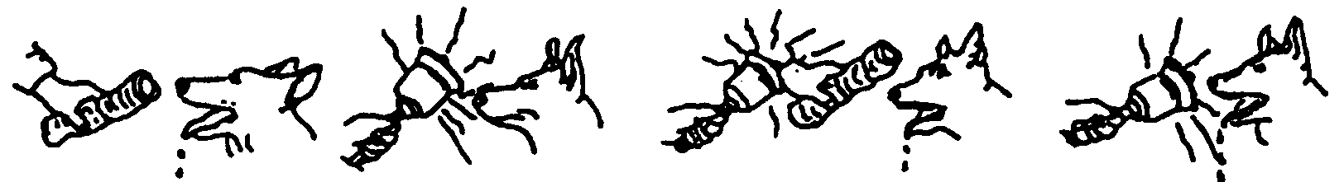

（A） （B） （C） （D）

22.地球上能源的最主要来源是 （ ）

(A)太阳辐射能 (B)煤 (C)石油 (D)水能

23.生物体的能量归根到底来自 （ ）
(A)太阳辐射能 (B)绿色植物的能量
(C)草食动物的能量 (D) 肉食动物的能量
24.人们常用“晨穿皮袄午披纱”来形容我国西北某些地区气候的一个特点，产生这种现象的主要原因是 （ ）

(A)纬度位置 (B)地貌 (C)人类活动 (D)海陆分布

25.为提高宁波市的空气质量，可以采取的措施是 （ ）
①扩大绿地面积②限制使用含铅汽油③工业废气经处理后排放④减少农药和化肥的用量

(A)①②③ (B)①③④ (C)②③④ (D)①②④
26.大气中CO₂含量的增多，会产生“温室效应”，使地球变暖。为了控制大气中CO₂含量的增加，下列措施可行的是斯湾 （ ）
(A)减少汽车数量 (B)用石灰水吸收空气中的CO₂
(C)利用石灰石制取生石灰 (D)发展太阳能、水能以代替煤、石油等燃料
27.2001年2月20日开始，温州市开展为期一个月的飞机播种造林工作，用马尾松种子飞播后，采用阔叶树种(木荷、枫香、台湾相思树)人工点播或补植，以形成针阔叶混交林。这样做对于保护生态平衡的价值是 （ ）
(A)提高森林的观赏价值 (B)提高树种的成活率
(C)提高生态系统的自动调节能力 (D)降低人工造林的成本
28.被子植物的双受精现象是指 （ ）
(A)一个精子同时与一个卵细胞和两个极核融合
(B)一个精子与两个极核融合 (C)二个精子分别与两个极核融合
(D)二个精子分别与一个卵细胞和两个极核融合
29.2000年，我国开展了第五次全国人口普查。为了准确了解人口状况，这次普查抽调和培训了大量调查员，要求他们与被调查人面对面谈话，并做好笔录。这样的人口普查属于 （ ）

(A)重点调查 (B)典型调查 (C)抽样调查 (D)直接调查
30.法国著名科学家巴斯德在研究牲口炭疽病时，进行了如下实验：把供实验用的48只绵羊分为甲、乙两组。甲组绵羊用毒性已削弱的炭疽病的病原菌(疫苗)注射，它们感染后没有发病；乙组没有注射。半个月后，对甲、乙两组绵羊同时注射毒性极强的炭疽病病原菌，经过一段时间后，甲组的绵羊全部正常存活，而乙组的绵羊全部死亡。那么，以下分析中错误的是(注：人体的免疫理论也同样适用于绵羊等哺乳动物) （ ）

(A)实验的原理是甲组绵羊受到抗原刺激产生抗体获得了免疫力
(B)乙组绵羊在实验中起对照作用

(C)实验中甲组绵羊没有发病是由于人工免疫起了作用
(D)根据以上实验结果，炭疽病属于血液传染病
30.被狗咬伤的人，应及时注射狂犬病血清，血清中含有的物质和注射血清的措施分别是 （ ）
(A)抗体，控制传染源 (B)抗体，保护易感人群
(C)抗原，控制传染源 (D)抗原，保护易感人群
31.生活在田野中的一只东方田鼠所处的环境是（ ）
①田野中的其他不同种生物②阳光、温度、空气、水和土壤等③田野中的其他东方田鼠

(A)① (B)② (C)①② (D)①②③
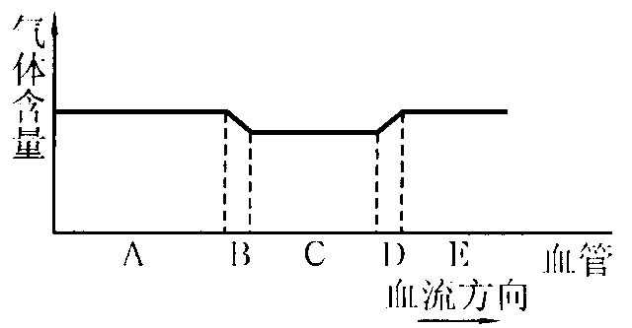
32.右图中曲线表示人体血管中某种气体含量的变化，则血管B的名称及管内减少的气体分别是 （ ）
①肺泡周围的毛细血管，O₂
②肺泡周围的毛细血管，CO₂
③组织细胞间的毛细血管，O₂
④组织细胞间的毛细血管，CO₂
(A) ①② (B) ①③ (C) ②③ (D②④
33.近年来在东北、华北、华东地区持续发生多起扬沙和沙尘暴天气，造成这一现象的重要原因之一是 （ ）
(A)大气污染的结果 (B)土壤污染的结果
(C)火山爆发的结果 (D)植被遭受破坏的结果
34.由于海水的比热比陆地上的泥土、沙石的比热大，因此在同一纬度的（ ）
(A)海洋比陆地温度高 (B)海洋比陆地温度低
(C)海洋比陆地更快地升温或降温 (D)海洋比陆地更缓慢地升温或降温
35.诗人白居易在“大林寺桃花”中诗云：“人间四月芳菲尽，山寺桃花始盛开”，这实际上描述的是一个有趣的自然现象。影响山中桃花迟开的主要原因是 （ ）

(A)温度 (B)湿度 (C)降水量 (D)土壤
36.影响气候的基本因素是 （ ）

(A)纬度位置 (B)地貌 (C)海陆分布 (D)降水
37.植物体能进行呼吸作用的部位是 （ ）

(A)根 (B)茎 (C)任何部位 (D)有生命活动的部位
38.组织细胞中的 CO₂能进人组织液，其原因是 （ ）
(A)细胞中的CO₂含量比组织液高
(B)组织液中的氧要进人组织细胞
(C)细胞中的CO₂含量比组织液低
(D)CO₂会与组织液中的血红蛋白结合
39.世界各国都十分重视对进入本国的人员进行检疫，若入境人员被查出患有某些传染病，则将被拒绝入境。这种检疫制度所起的作用是 （ ）
(A)防止入境人员被传染其他传染病 (B)控制这些传染病的传染源
(C)切断这些传染病的传播途径 (D)消灭这些传染病
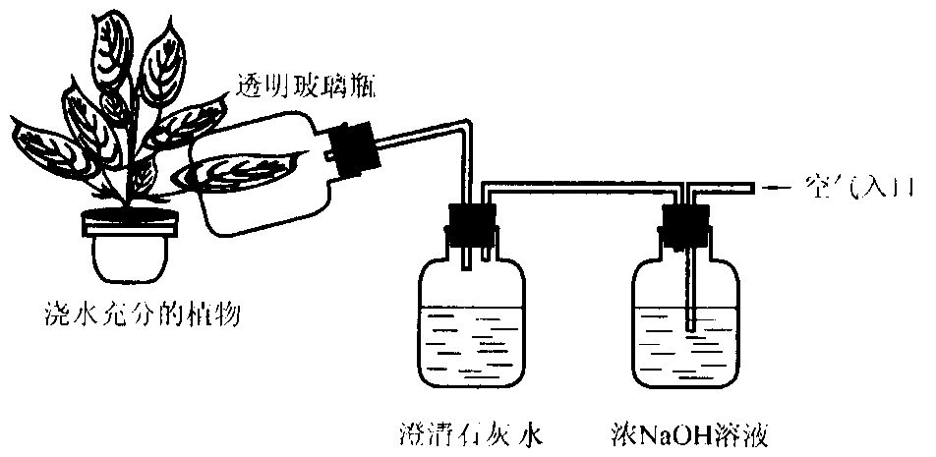
40.将下列实验装置(玻璃瓶的左边底部有一台抽气泵)放在阳光下，你认为此装置可以研究植物光合作用所需条件中的哪一项？（ ）

(A) CO₂ (B)H₂O (C)光照 (D)叶绿体
42.下列符合生物学意义的食物链是（ ）
- 营养物质→鼠→蛇→鹰
- (B)大米→鼠→蛇→人
(C)青草→鼠→蛇→鹰 (D)阳光→青草→鼠→蛇→人
43.我省盛产柑橘，不仅数量多，品种也多，而北方却不适宜种植柑橘，其主要原因是 （ ）

(A)降水少 (B)病虫害多 (C)温度低 (D)土壤不适宜
44.下列属于天气的是 （ ）

(A)今天风和日丽 (B)冬季寒冷干燥 (C)夏季暖湿 (D)四季分明
45.某公司在组织职员体检时，发现有四名职员分别患有肺结核、胃溃疡、色盲、乙型肝炎等疾病，那么与他们共同工作、生活的人可能被传染的疾病是（ ）
(A)肺结核、胃溃疡 (B)胃溃疡、色盲

(C)色盲、乙型肝炎 (D)肺结核、乙型肝炎

46.为防止大气污染，我省开展“还我丽日蓝天”工程，其最有效的措施是（ ）
(A)养成良好的卫生习惯 (B)减少工业烟尘和各种废气的排放
(C)推广无污染能源 (D)建造氧化塘和污水处理厂
47.唾液淀粉酶的作用是 （ ）
(A)催化淀粉分解为葡萄糖 (B)催化淀粉分解为麦芽糖
(C)催化麦芽糖分解为葡萄糖 (D)催化葡萄糖合成为淀粉
48.关于光合作用和呼吸作用的叙述中，正确的是 （ ）

(A)光合作用把光能转变为化学能，呼吸作用把化学能转变为光能
(B)呼吸作用要消耗有机物，所以呼吸作用旺盛对植物生长是不利的
- 光合作用把太阳能转变成有机物中的能量
(D)没有光合作用，呼吸作用无法进行；没有呼吸作用，光合作用可以进行
49.下列叙述正确的是 （ ）

(A)哺乳动物的育幼行为属于条件反射过程
(B)驯兽员出示“1+2”的牌子时，小狗会叫三声，这是第二信号系统完成的反射过程 (C)苔藓、蕨类、裸子植物和被子植物都是高等植物
(D)叶镶嵌使植物能更多地接受阳光，这是植物对温度的一种适应
50.皮肤的屏障作用和体液杀菌作用均属于 （ ）
(A)非特异性免疫 (B)体液免疫
(C)特异性免疫 （D）细胞免疫
- 填空题 （每空2分）
1.小明研究唾液淀粉酶的消化作用时，设计如下图所示的实验：
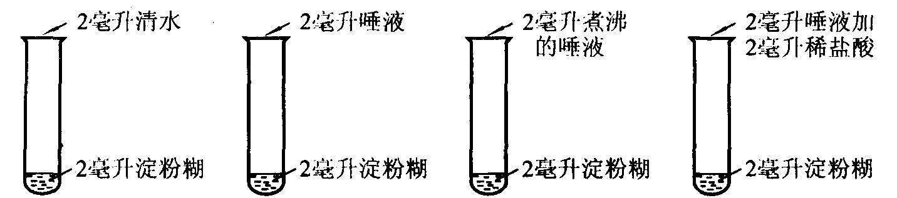
甲 乙 丙 丁
他把上述四支试管放在盛有37℃温水的烧杯内保温10分钟，取出冷却后，向每支试管滴入两滴碘液。
(1)乙试管中的液体没有变蓝色，这是因为 ；
(2)比较 两支试管，可知唾液淀粉酶的催化作用受温度影响。
2.疟疾是一种由蚊子传播的 传染病，其病原体是 。
3.无土栽培是一种利用营养液栽培植物的方法。栽培时，直接将植物根部浸入营养液中，并及时供氧、调整pH和更换营养液。在培养初期，若植株出现萎蔫现象，最可能的原因是营养液质量分数 。培养过程中要经常给营养液通人空气，其目的是促进植物根部 作用。为提高栽培产量，在可调控温度和空气成份的大棚内，应采取下列措施中的 (填序号)。
①适当增加棚内二氧化碳含量②适当增加棚内氧气含量
- 适当缩短光照时间④夜晚适当降低棚内温度
4.为了探索人类自身的奥秘，我国科学家参与了“人类基因组计划”这一划时代的世界性工程，并完成了其中1％的基因测序工作。现代遗传学表明，生物的性状是由基因控制的，基因是 上起遗传作用的一些片断。
5.用达尔文的自然选择学说分析解释斑马的进行过程：
(1)斑马群中存在着不同体色的个体。随着环境的不断改变，体色为黑白相间，跑得快的斑马因与环境相适应，不易被敌害发现而在 中获得生存、繁衍。这样环境对斑马起了选择作用，而这种选择作用是定向的，它决定着生物进化的 。
(2)上述过程表明，自然选择的动力是 自然选择的结果 。
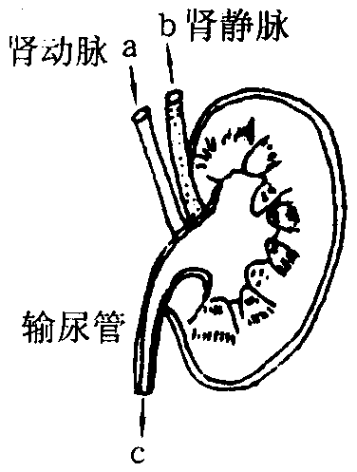
6.右图是肾脏血液供应的示意图。血液从肾动脉a流入肾脏，经过肾小球的过滤作用和肾小管的重吸收作用后，从肾静脉b流出时，血液成份发生了变化，其主要区别是b管血液的含氧量比a管的 (填“高”或“低”)。从c管流出的液体是 。
序 号 | 反 应 物 | 加 人 物 质 | 条 件
试管1 | 2毫升淀粉糊 | 2毫升唾液溶液 | 37℃
试管2 | 2毫升淀粉糊 | 2毫升清水 | 0℃
此实验方案无法得到正确的结论，请改正实验设计中错误之处 。
7.绿色植物光合作用的产物是 ；被子植物特有的生殖现象是 。
8.某校自然兴趣小组在野外活动中，遇见一只死后不久的鹰，同学们很惋惜地将它带回制成了标本用于教学。在制作标本的同时，对其内脏进行解剖，发现在鹰的嗉囊中有一条蛇和一只田鼠；解剖田鼠，在其胃内发现有生物X，经切片检验，生物X组织中有如图所示的结构；解剖蛇，在其胃内又发现一只没有完全消化的小田鼠。根据以上叙述，回答下列问题：
(1)由图可知，生物X属于生态系统的哪种成分？ 。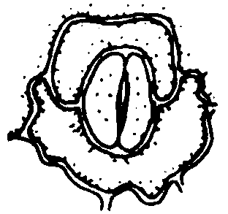
(2)下列哪项最为确切地表示了上述生物之间的食物联系？ 。
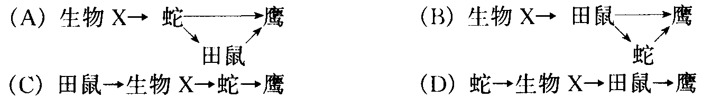9.被子植物在生殖过程中不同于蕨类植物的是出现了 现象。细菌细胞与动物细胞比较，最主要的区别在于细菌细胞没有 。
10.第五次全国人口普查统计结果：宁波市1999年11月1日至2000年10月31日出生人口为51095人，死亡人口为33815人，全市总人口为5962602人(以2000年11 月1日零时为标准)
(1)宁波市1999年11月1日至2000年10月31日人口自然增长率

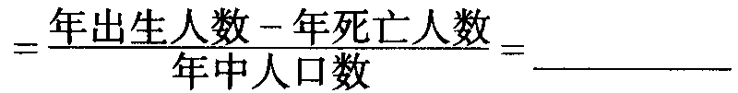
‰

(2)与1994年第四次全国人口普查相比，我市人口自然增长率呈缓慢下降的趋势，这得益于我市有力地贯彻了 这一基本国策。
11.季风形成的原因很复杂，其中一个重要因素，是 ，导致 陆地 ；海洋 的显著差异。
12.很久以前，我国就有了以桑叶喂蚕，蚕沙(蚕粪)养鱼，塘泥肥桑的生态农业模式。现在一些地区的人们把它改变成为“桑一蚕一气一鱼”这种新型的农业结构模式，即将蚕沙及人畜粪便、秸秆、杂草、树叶等投人沼气池内发酵，用产生的沼气(沼气的主要成分是CH₄)作燃料，用沼气渣喂鱼。
(1)上面提到的生物中属于消费者的是 。
(2)写出沼气燃烧的化学方程式 。
13.在观察蛙蹼血流的实验中，可以看到，动脉内的血流速度 ；那么，判断毛细血管的重要依据是 。
14.青少年是世界的未来，也是艾滋病的易感人群，保护青少年是全社会的共同责任。艾滋病是一种由艾滋病病毒引起的病死率极高的传染病，艾滋病病毒有很多类型,目前世界上还未研制出艾滋病病毒疫苗，所以还不能进行 免疫，但只要认识艾滋病的传播途径，采取有效措施，完全可以预防。艾滋病病毒随传染源的体液(主要是血液、精液和阴道分泌物)排出，通过易感人群的破损皮肤或体表粘膜，实现艾滋病病毒的传播。由此可见，艾滋病传播的三个主要途径是：性接触传播、 和母婴传播。
15.科学家的长期研究发现，大气中的二氧化碳浓度和气温变化有着密切关系。请回答下列问题：(1)科学家应用现代技术预测，如果大气中的二氧化碳浓度由0.028％增加到0.056％，全球平均气温可能上升1.5℃至4℃。科学家作出此结论的科学方法属于 。
(2)为减小大气中二氧化碳的浓度，我们应提倡使用的能源是 。
(A)风能、煤、电能 (B)太阳能、煤、潮汐能
(C)石油、核能、草木燃料 (D)太阳能、风能、水能
16.在英国进行的一个研究结果表明：高烟囱可以有效地降低地表面SO₂浓度。在20世纪60～70年代的10年间，由发电厂排放出的SO₂增加了35％，但由于建造高烟囱的结果，地面SO₂的浓度降低了30％之多。请你从全球环境保护的角度分析：这种方法是 (填“可取”或“不可取”)的，简述理由 。
17.回答下列实验的有关问题：
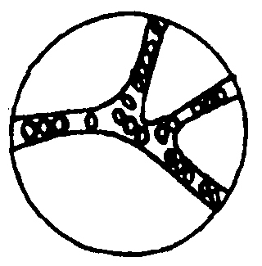
(1)在低倍显微镜下观察小鱼尾鳍时，看到如右图所示的血管，该血管是 。
(2)用显微镜观察黑藻叶的细胞质流动时，若视野较为明亮，经反复调焦后，还是看不清晰细胞质是否在流动；那么应如何调节显微镜，才能观察到较清晰的细胞质流动现象？

